Модель OSI 7 уровней
OSI расшифровывается как Open System Interconnection - эталонная модель, которая описывает, как информация из программного приложения на одном компьютере перемещается через физический носитель к программному приложению на другом компьютере.
OSI состоит из семи уровней, и каждый уровень выполняет определенную сетевую функцию.
Модель OSI была разработана Международной организацией по стандартизации (ISO) в 1984 году, и теперь она рассматривается как архитектурная модель для межкомпьютерных коммуникаций.
Модель OSI делит всю задачу на семь небольших и управляемых задач. Каждому слою назначается определенная задача.
Каждый уровень является автономным, поэтому задача, назначенная каждому уровню, может выполняться независимо.

Характеристики модели OSI:
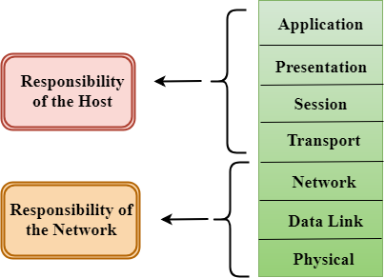
· Модель OSI разделена на два уровня: верхние и нижние уровни.
· Верхний уровень модели OSI в основном связан с проблемами приложений, и они реализованы только в программном обеспечении. Уровень приложений наиболее близок к конечному пользователю. И конечный пользователь, и прикладной уровень взаимодействуют с программными приложениями. Верхний слой относится к слою чуть выше другого слоя.
· Нижний уровень модели OSI занимается проблемами передачи данных. Канальный уровень и физический уровень реализованы в аппаратном и программном обеспечении. Физический уровень является самым низким уровнем модели OSI и наиболее близок к физической среде. Физический уровень в основном отвечает за размещение информации на физическом носителе.
Функции уровней OSI
Есть семь уровней OSI. Каждый слой имеет разные функции. Список из семи слоев приведен ниже:
1. Физический слой, Уровень приложений, так же называют прикладной
2. Уровень представления
3. Сессионный слой
4. Транспортный уровень
5. Сетевой уровень
6. Канал данных, так же называют канальным
7. Физический слой,
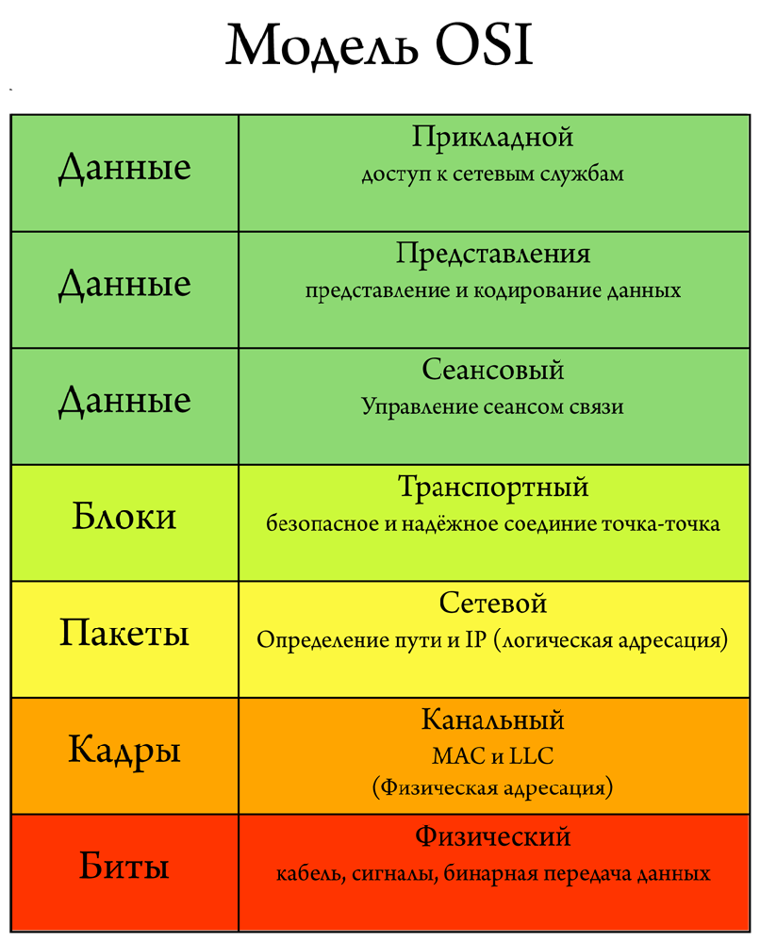
Физический слой
Основная функциональность физического уровня заключается в передаче отдельных битов от одного узла к другому узлу.
Это самый низкий уровень модели OSI.
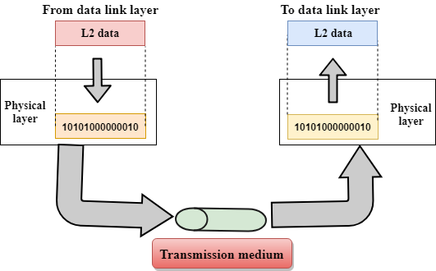
· Он устанавливает, поддерживает и деактивирует физическую связь.
Он определяет механические, электрические и процедурные характеристики сетевого интерфейса.
Функции физического уровня:
· Конфигурация линии: определяет способ физического соединения двух или более устройств.
· Передача данных : определяет режим передачи между двумя устройствами в сети: симплексный, полудуплексный или полудуплексный.
· Топология : определяет способ организации сетевых устройств.
· Сигналы: определяет тип сигнала, используемого для передачи информации.
Канальный
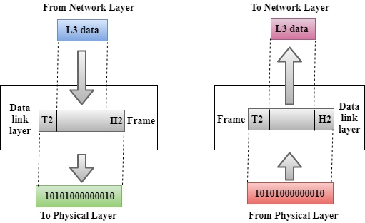ste
1. Этот слой отвечает за безошибочную передачу кадров данных. Он определяет формат данных в сети, обеспечивает надежную и эффективную связь между двумя или более устройствами, отвечает за уникальную идентификацию каждого устройства, которое находится в локальной сети.
Уровень содержит содержит два подслоя:
1) Уровень управления логической связью:
Отвечает за передачу пакетов на сетевой уровень принимающего получателя.
Так же идентифицирует адрес протокола сетевого уровня из заголовка.
Это также обеспечивает управление потоком.
2) Уровень контроля доступа к медиа:
Уровень управления доступом к среде является связующим звеном между уровнем управления логическим каналом и физическим уровнем сети.
Он используется для передачи пакетов по сети.
Функции канального уровня
- Кадрирование: канальный уровень преобразует необработанный битовый поток физического объекта в пакеты, известные как кадры. Уровень передачи данных добавляет заголовок и трейлер к фрейму. Заголовок, который добавляется к фрейму, содержит аппаратный адрес назначения и адрес источника.
- Физическая адресация: канальный уровень добавляет заголовок к фрейму, который содержит адрес назначения. Кадр передается по адресу назначения, указанному в заголовке.
- Управление потоком: управление потоком является основной функциональностью уровня канала передачи данных. Это метод, с помощью которого поддерживается постоянная скорость передачи данных с обеих сторон, чтобы не повредить данные. Это гарантирует, что передающая станция, такая как сервер с более высокой скоростью обработки, не превышает принимающую станцию, с более низкой скоростью обработки.
- Контроль ошибок: Контроль ошибок достигается путем добавления вычисленного значения CRC (англ. Cyclic redundancy check), которое помещается в трейлер уровня звена данных, который добавляется в кадр сообщения перед его отправкой на физический уровень. Принцип работы CRC такова: два устройства работают по стандарту - одно передающее другое принимающее, оба формируют поле для внесения контрольной суммы - отправитель пишут сумму получатель проверяет сумму, если сумма не совпадает - кадр отбрасывается, после чего получатель отправляет подтверждение для повторной передачи поврежденных кадров.
- Контроль доступа: когда два или более устройств подключены к одному и тому же каналу связи, протоколы уровня канала передачи данных используются для определения того, какое устройство имеет контроль над каналом в данный момент времени.
Сетевой уровень.
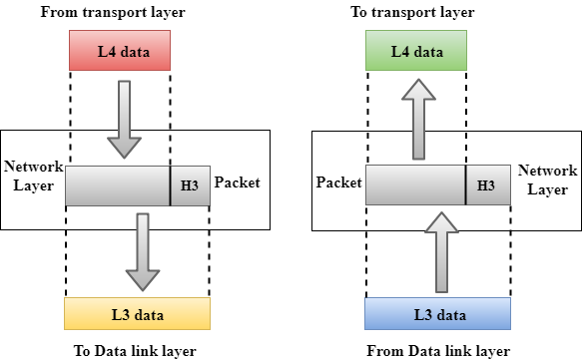
Это уровень 3, который управляет адресацией устройств, отслеживает расположение устройств в сети.
Он определяет наилучший путь для перемещения данных из источника в место назначения в зависимости от состояния сети, приоритета обслуживания и других факторов.
Канальный уровень передачи данных отвечает за маршрутизацию и пересылку пакетов.
Маршрутизаторы - это устройства уровня 3, они указаны на этом уровне и используются для предоставления услуг маршрутизации в пределах межсетевого взаимодействия.
Протоколы, используемые для маршрутизации сетевого трафика, называются протоколами сетевого уровня. Примерами протоколов являются IPV4 и Ipv6.
Функции сетевого уровня:
- Межсетевое взаимодействие: межсетевое взаимодействие является основной обязанностью сетевого уровня. Это обеспечивает логическую связь между различными устройствами.
- Адресация: Сетевой уровень добавляет адрес источника и назначения в заголовок кадра. Адресация используется для идентификации устройства в интернете.
- Маршрутизация. Маршрутизация является основным компонентом сетевого уровня и определяет оптимальный оптимальный путь из нескольких путей от источника к месту назначения.
- Пакетирование: сетевой уровень получает транспортную дейтаграмму (данные) от верхнего уровня и преобразует их в пакеты. Этот процесс известен как Пакетирование. Это достигается с помощью интернет-протокола (IP).
Транспортный уровень
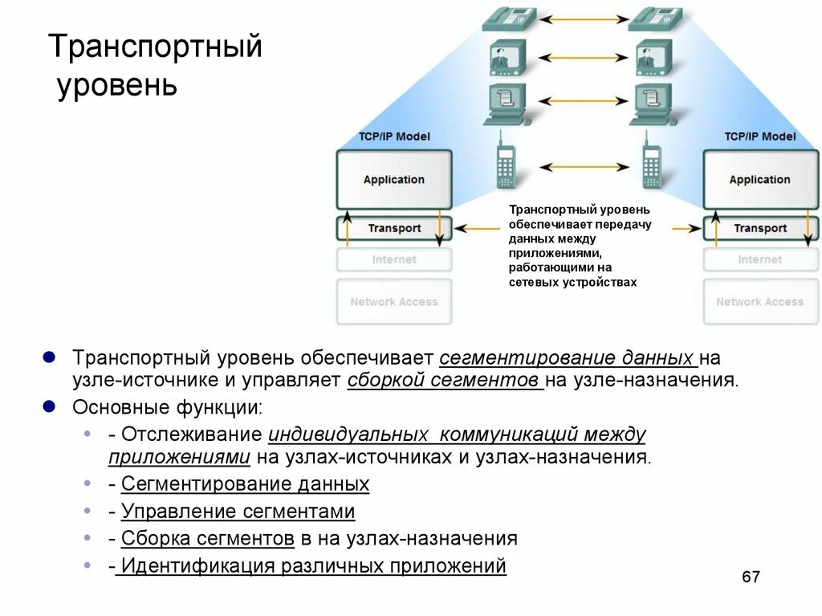
Транспортный уровень - это Уровень 4, гарантирующий, что сообщения передаются в том порядке, в котором они были отправлены, и нет дублирования данных.
Основная ответственность транспортного уровня заключается в полной передаче данных.
Он получает данные из верхнего уровня и преобразует их в меньшие единицы, известные как сегменты.
Этот уровень можно назвать сквозным уровнем, поскольку он обеспечивает двухточечное соединение между источником и пунктом назначения для надежной доставки данных.
Два протокола, используемые на этом уровне:
- Протокол управления передачей
Это стандартный протокол, который позволяет системам общаться через Интернет.
Он устанавливает и поддерживает связь между хостами.
Когда данные отправляются через соединение TCP, тогда протокол TCP делит данные на более мелкие единицы, известные как сегменты. Каждый сегмент проходит через Интернет, используя несколько маршрутов, и они прибывают в пункт назначения в разных порядках. Протокол управления передачей переупорядочивает пакеты в правильном порядке на принимающей стороне.
- Протокол пользовательских датаграмм
Протокол пользовательских дейтаграмм - это протокол транспортного уровня.
Это ненадежный транспортный протокол, так как в этом случае получатель не отправляет подтверждение при получении пакета, отправитель не ожидает подтверждения. Следовательно, это делает протокол ненадежным.
Функции транспортного уровня:
- Адресация точки обслуживания: компьютеры запускают несколько программ одновременно, по этой причине происходит передача данных из источника в место назначения не только с одного компьютера на другой компьютер, но и от одного процесса к другому процессу. Транспортный уровень добавляет заголовок, который содержит адрес, известный как адрес точки обслуживания или адрес порта. Ответственность сетевого уровня заключается в передаче данных с одного компьютера на другой компьютер, а ответственность транспортного уровня - в передаче сообщения правильному процессу.
- Сегментация и повторная сборка: когда транспортный уровень получает сообщение от верхнего уровня, он разделяет сообщение на несколько сегментов, и каждому сегменту присваивается порядковый номер, который уникально идентифицирует каждый сегмент. Когда сообщение прибыло в пункт назначения, тогда транспортный уровень повторно собирает сообщение на основе их порядковых номеров.
- Управление соединением: Транспортный уровень предоставляет две службы: служба, ориентированная на соединение, и служба без соединения.
- Служба без установления соединения обрабатывает каждый сегмент как отдельный пакет, и все они перемещаются по разным маршрутам, чтобы достичь пункта назначения.
- Служба, ориентированная на установление соединения, устанавливает соединение с транспортным уровнем на машине назначения - до доставки пакетов. В сервисе, ориентированном на соединение, все пакеты передаются по одному маршруту.
- Управление потоком: транспортный уровень также отвечает за управление потоком.
- Контроль ошибок: Транспортный уровень также отвечает за контроль ошибок. Контроль ошибок выполняется сквозным, а не по одной ссылке. Транспортный уровень отправителя гарантирует, что сообщение достигнет пункта назначения без каких-либо ошибок.

Сессионный слой (Сеансовый слой)
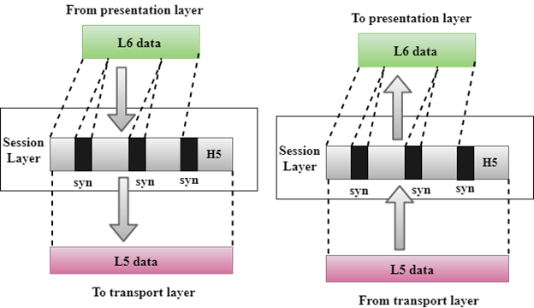
Это уровень 3 в модели OSI.
Сеансовый уровень используется для установления, поддержания и синхронизации взаимодействия между устройствами связи.
Функции сессионного слоя:
- Диалоговое управление: Сеансовый уровень действует как диалоговый контроллер, который создает диалог между двумя процессами, или мы можем сказать, что он обеспечивает связь между двумя процессами, которые могут быть либо полудуплексными, либо полнодуплексными.
- Синхронизация: Сеансовый уровень добавляет некоторые контрольные точки при передаче данных в последовательности. Если во время передачи данных произойдет какая-либо ошибка, то передача будет повторяться с контрольной точки. Этот процесс известен как Синхронизация и восстановление.

Уровень представления
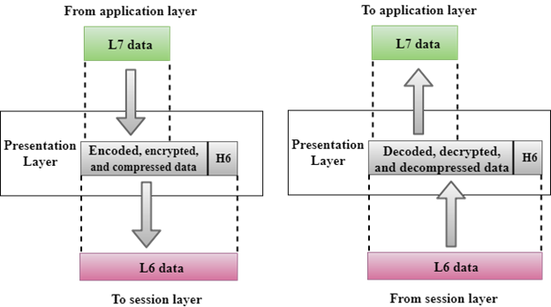
Уровень представления в основном касается синтаксиса и семантики информации, которой обмениваются две системы.
Он действует как переводчик данных для сети.
Этот слой является частью операционной системы, которая преобразует данные из одного формата представления в другой формат.
Уровень представления также известен как уровень синтаксиса.
Функции презентационного слоя:
- Перевод: процессы в двух системах обмениваются информацией в виде символьных строк, чисел и так далее. Разные компьютеры используют разные методы кодирования, уровень представления управляет взаимодействием между различными методами кодирования. Он преобразует данные из зависимого от отправителя формата в общий формат и изменяет общий формат в зависимый от получателя формат на принимающей стороне.
- Шифрование. Шифрование необходимо для обеспечения конфиденциальности. Шифрование - это процесс преобразования передаваемой отправителем информации в другую форму и отправки полученного сообщения по сети.
- Сжатие - это процесс сжатия данных, т.е. Сокращение числа передаваемых битов. Сжатие данных очень важно в мультимедиа, таких как текст, аудио, видео.

Уровень приложений
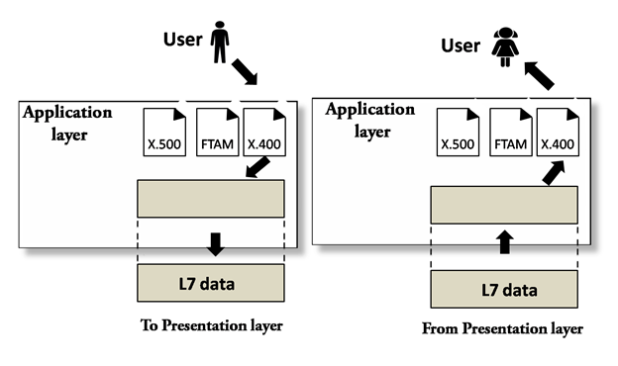
Прикладной уровень служит окном для пользователей и процессов приложений для доступа к сетевому сервису.
Он решает такие вопросы, как прозрачность сети, распределение ресурсов и т. Д.
Прикладной уровень не является приложением, но он выполняет функции прикладного уровня.
Этот уровень предоставляет сетевые услуги конечным пользователям.
Функции прикладного уровня:
- Передача, доступ и управление файлами (FTAM): прикладной уровень позволяет пользователю получать доступ к файлам на удаленном компьютере, извлекать файлы с компьютера и управлять файлами на удаленном компьютере.
- Почтовые службы: прикладной уровень предоставляет средства для пересылки и хранения электронной почты.
- Службы каталогов: приложение предоставляет источники распределенной базы данных и используется для предоставления этой глобальной информации о различных объектах.

